ESCUELA NUESTRA SEÑORA DEL VALLE

Queridos chicos y estimadas familias: Ojalá hayan disfrutado del merecido descanso para empezar con energías renovadas esta nueva etapa.
Recuerden mandar por mail los trabajos colocando en el asunto:
Nombre y apellido / Grado y división / Fecha del trabajo
A quienes hayan cumplido años durante las vacaciones les mando un fuerte abrazo , espero que hayan disfrutado mucho su día!

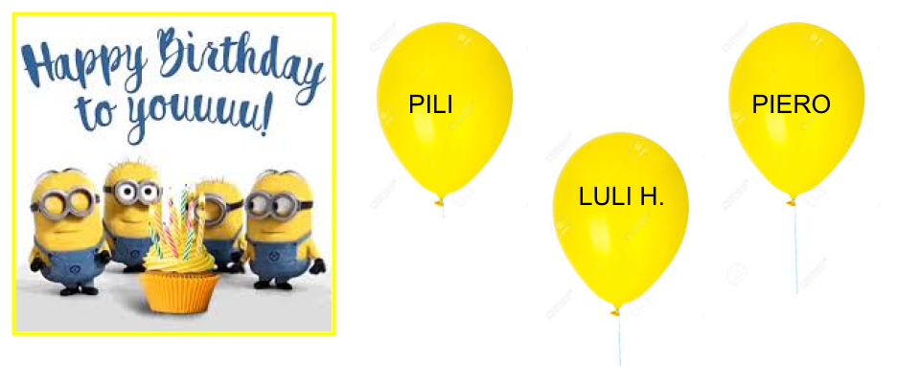Los saluda con cariño Miss Marian mfrontera@institutonsvallecba.edu.ar

AUGUST HOMEWORK 1
August 3rd, 4th and 5th 5th grade

- Routine : Watch, listen and repeat ( Hay más acciones de rutina de las que hemos aprendido) https://youtu.be/M4FMEmlOqTM

- Watch https://www.loom.com/share/b96163d8042d4af697f44e35c0b6d693

- Early / late
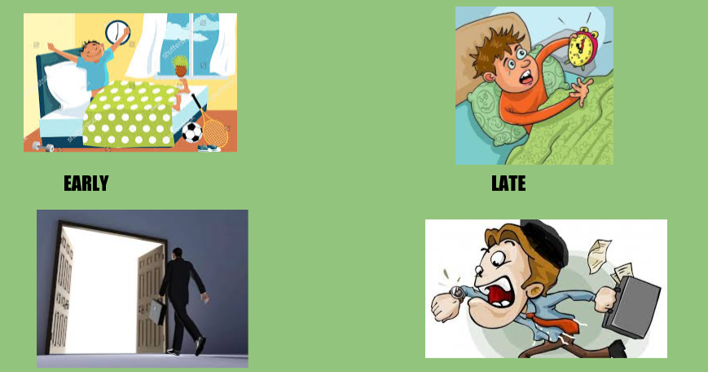

- Healthy food
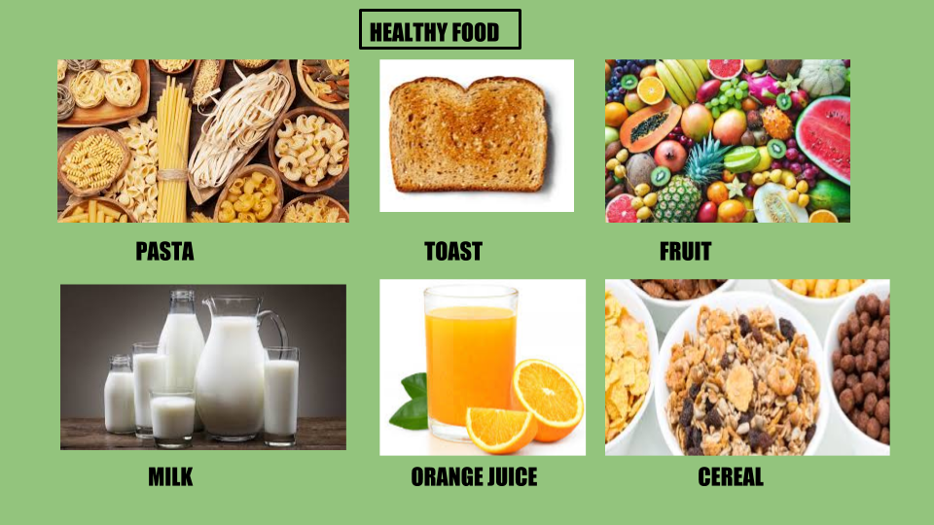
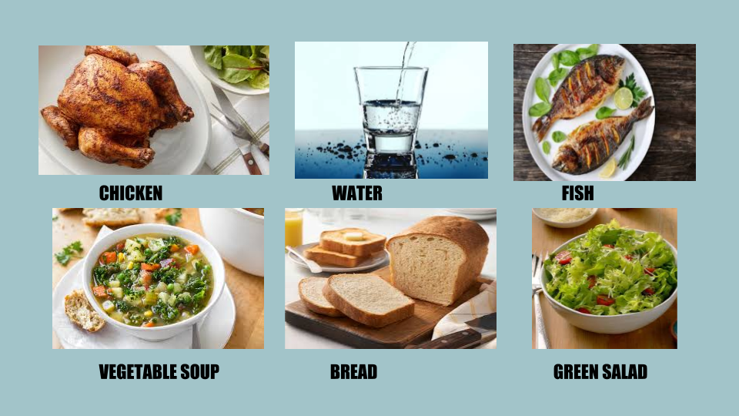

- Watch https://docs.google.com/presentation/d/1F_zXiXuyn6yxlkgJ6D9pAMFlhFvSa4xQVZxbdSCpcwg/edit?usp=sharing
Pupil’s book pages 19 and 20 / Activity book pages 17, 18 and 19

- Now check your answers https://docs.google.com/presentation/d/1O0TOVQlWOdgBBng3Uqc2KDyoxdrQGOsEL_EVL5mnVDA/edit?usp=sharing

- Routine
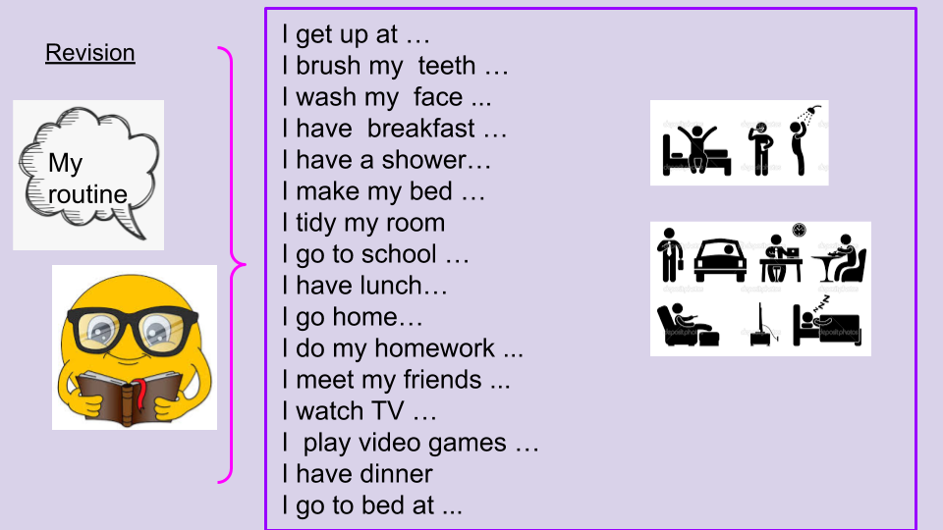

- Write about your routine ( Escribí lo que hacés todos los días y los fines de semana.Podés elegir tu rutina habitual o de cuarentena )

EVERY DAY | AT WEEKENDS
I ____________________________  I ____________________________  I ____________________________  I ____________________________  I ____________________________ | I always ______________________  I usually ______________________  I often _______________________  I sometimes ___________________  I never _______________________

bye, bye !

